|  |  |  |
| --- | --- | --- |
| **Nama :**  **NIM :** | **Algoritma dan Pemrograman Dasar** | **Modul 2**  **Nama Dosen:**  Abdul Rochman |
| **Hari/Tanggal:**  Selasa, 20 September 2022 | **Nama Aslab:**   1. Rifdah Amelia (064001900019) 2. Alya Shafa Nadia (064002000030) |
|

**MODUL 2 : OPERASI STRING**

**Deskripsi Modul :** Membuat program dengan menggunakan operasi string.

|  |  |  |  |
| --- | --- | --- | --- |
| **No.** | **Elemen Kompetensi** | **Indikator Kinerja** | **Halaman** |
| 1. | Mampu memahami penggunaan operasi string pada Python | Memahami penggunaan operasi string pada Python | 3 |

**TEORI SINGKAT**

Python adalah bahasa pemrograman tujuan umum yang ditafsirkan, tingkat tinggi. Dibuat oleh Guido van Rossum dan pertama kali dirilis pada tahun 1991, filosofi desain Python menekankan keterbacaan kode dengan penggunaan spasi putih yang signifikan. Konstruksi bahasanya dan pendekatan berorientasi objek bertujuan untuk membantu programmer menulis kode yang jelas dan logis untuk proyek skala kecil dan besar.

Python diketik secara dinamis dan pengumpulan sampah. Ini mendukung beberapa paradigma pemrograman, termasuk pemrograman terstruktur (terutama, prosedural), berorientasi objek, dan fungsional. Python sering dideskripsikan sebagai bahasa "termasuk baterai" karena perpustakaan standarnya yang komprehensif.

Python dikandung pada akhir 1980-an sebagai penerus bahasa ABC. Python 2.0, dirilis pada tahun 2000, memperkenalkan fitur-fitur seperti pemahaman daftar dan sistem pengumpulan sampah dengan penghitungan referensi.

Python 3.0, dirilis pada tahun 2008, adalah revisi utama dari bahasa yang tidak sepenuhnya kompatibel dengan versi sebelumnya, dan banyak kode Python 2 yang tidak berjalan tanpa modifikasi pada Python 3.

Penerjemah Python tersedia untuk banyak sistem operasi. Komunitas programmer global mengembangkan dan memelihara CPython, implementasi referensi yang gratis dan bersumber terbuka. Sebuah organisasi nirlaba, Python Software Foundation, mengelola dan mengarahkan sumber daya untuk pengembangan Python dan CPython.

**DAFTAR PERTANYAAN**

1. Apa itu string di Python?
2. Bagaimana cara penulisan string pada Python?
3. Berikan beberapa contoh metode built-in pada Python untuk memanipulasi string!

**JAWAB**

**LAB SETUP**

Hal yang harus disiapkan dan dilakukan oleh praktikan untuk menjalankan praktikum modul ini, antara lain:

1. Menyiapkan IDE untuk membangun program python (Spyder, Sublime, dll);
2. Python sudah terinstal dan dapat berjalan dengan baik di laptop masing-masing;
3. Menyimpan semua dokumentasi hasil praktikum pada laporan yang sudah disediakan.

**ELEMEN KOMPETENSI I**

**Deskripsi :** Membuat program kapitalisasi string

**Kompetensi Dasar :** Memahami pemakaian fungsi yang dapat mengkapitalisasi karakter string

1. Buatlah sebuah program yang mengkapitalisasi sebuah string 4 karakter (dalam huruf kecil) dengan mengkonversi string tsb menjadi kode bilangan unicode / setara ASCII (bentuk bilangan desimal), kemudian menambahkan sejumlah angka yang diperlukan untuk mengubah string tsb menjadi huruf besar, dan mengubah bilangan desimal kembali menjadi string. Adapun running program seperti berikut.

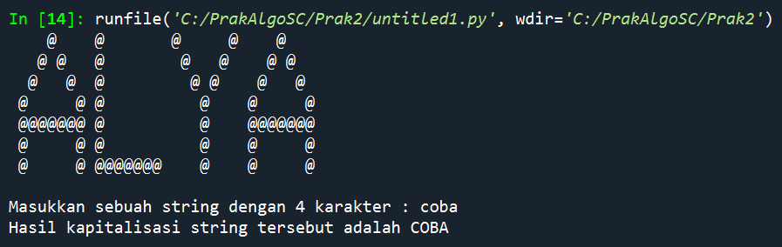

1. Cantumkan source code dan hasil output (screenshot)

Source Code

|  |
| --- |
|  |

Screenshot

|  |
| --- |
|  |

**ELEMEN KOMPETENSI II**

**Deskripsi :** Membuat program penggabungan string menggunakan fungsi join()

**Kompetensi Dasar :** Memahami penggunaan fungsi join() untuk penggabungan string

1. Buatlah sebuah program yang memiliki tiga variabel, yaitu data 1, data 2 dan data 3, di mana ketiga data tersebut memuat sebuah string. Setelah itu lakukan penggabungan terhadap tiga string tersebut dengan menggunakan fungsi join(). Adapun hasil running program seperti berikut.

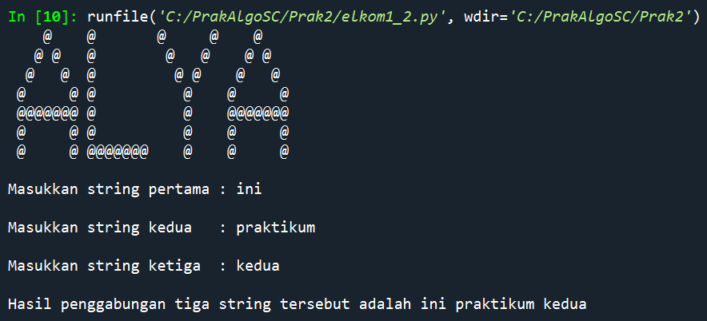

1. Cantumkan source code dan hasil running program

Source Code

|  |
| --- |
|  |

Screenshot

|  |
| --- |
|  |

**ELEMEN KOMPETENSI III**

**Deskripsi :** Membuat program yang dapat menghitung jumlah karakter yang dipilih

**Kompetensi Dasar :** Memahami pemakaian fungsi yang dapat menghitung jumlah karakter

1. Buatlah sebuah program yang dapat menerima input sebuah kalimat. Setelah itu masukkan karakter yang ingin dicari jumlahnya pada kalimat tersebut lalu gunakan fungsi yang dapat menghitung jumlah karakter yang diinginkan pada kalimat yang sudah diinput. Adapun hasil running program seperti berikut.

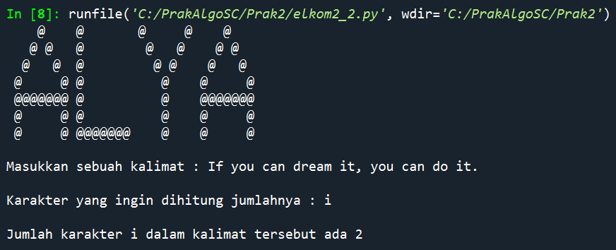

1. Cantumkan source code dan hasil output (screenshot)

Source Code

|  |
| --- |
|  |

Screenshot

|  |
| --- |
|  |

**Link Github :**

|  |
| --- |
|  |

**KESIMPULAN (***minimal 3 baris***)**

**!!!WAJIB DIISI!!!**

**CEKLIST**

|  |  |
| --- | --- |
| 1. Membuat program menggunakan operasi string | () |